# nařízení obce, kterým se vydává tržní řád a stanovuje zákaz podomního a pochůzkového prodeje

Rada obce Mokrá-Horákov se na svém zasedání dne 17. 12. 2024 usnesením č. 1136/98/RO/2024 usnesla vydat na základě ustanovení § 18 zákona č. 455/1991 Sb., o živnostenském podnikání (živnostenský zákon), ve znění pozdějších předpisů a v souladu s ustanovením § 11 odst. 1 a § 102 odst. 2 písm. d) zákona č. 128/2000 Sb., o obcích (obecní zřízení), ve znění pozdějších předpisů, toto nařízení obce (dále jen „nařízení“):

## Čl. 1 Úvodní ustanovení

1. Účelem tohoto nařízení je stanovit podmínky, za kterých lze na území obce Mokrá-Horákov uskutečňovat nabídku, prodej zboží a nabízet a poskytovat služby mimo provozovnu určenou k tomuto účelu rozhodnutím, opatřením nebo jiným úkonem vyžadovaným stavebním zákonem[1].
2. Toto nařízení je závazné na celém území obce Mokrá-Horákov bez ohledu na charakter prostranství a vlastnictví k němu.

## Čl. 2 Vymezení některých pojmů

1. Pro účely tohoto nařízení se rozumí:
2. *tržním místem* konkrétně vymezený prostor umožňující prodej zboží a poskytování služeb mimo provozovnu určenou k tomuto účelu kolaudačním rozhodnutím, opatřením nebo jiným úkonem podle stavebního zákona[2],
3. *prodejním místem* jednotlivé místo na tržních místech, na kterém fyzická nebo právnická osoba uskutečňuje prodej zboží nebo poskytuje služby, ať už při použití prodejního zařízení nebo bez něj,
4. *prodejním zařízením* jakékoliv zařízení sloužící k nabídce a prodeji zboží či poskytování služeb, jehož umístěním dochází k záboru prostranství nebo prostoru nad ním (zejména stánek, přenosný stánek, stůl, pult, účelově upravený a vybavený vozík, stojan, tyč apod.). Prodejním zařízením je rovněž automobil, přívěs nebo jiné vozidlo, z něhož/v němž se uskutečňuje nabídka, prodej zboží či poskytování služeb,
5. *podomním prodejem* nabízení zboží, prodej zboží, nabízení služeb a poskytování služeb mimo obchodní prostory prodejce/poskytovatele, při němž je potenciální uživatel zboží nebo služeb bez předchozí objednávky vyhledáván prodejcem (přímo či v zastoupení) mimo veřejně přístupná místa, a to obcházením jednotlivých domů, bytů apod.
6. *pochůzkovým prodejem* nabízení zboží, prodej zboží, nabízení služeb a poskytování služeb mimo obchodní prostory prodejce/poskytovatele, při němž je potenciální uživatel zboží nebo služeb bez předchozí objednávky vyhledáván prodejcem (přímo či v zastoupení) na veřejně přístupných místech (mimo tržní místa), a to pochůzkou (obchůzkou) bez ohledu na to, zda se při tom prodejce/poskytovatel pohybuje nebo se zdržuje na místě.

## Čl. 3 Místa pro nabídku, prodej zboží a poskytování služeb

1. Na území obce Mokrá-Horákov je možné mimo provozovnu k tomuto účelu určenou rozhodnutím, opatřením nebo jiným úkonem vyžadovaným stavebním zákonem[3] nabízet a prodávat zboží a poskytovat služby pouze na prodejních místech umístěných na tržních místech:
   1. u restaurace U Zbojníka na vyhrazené části pozemku parc. č. 491/2 v k. ú. Mokrá u Brna,
   2. u kapličky v Mokré na vyhrazené části pozemku parc. č. 91 v k. ú. Mokrá u Brna,
   3. u kapličky v Horákově na vyhrazené části pozemku parc. č. 27 v k. ú. Horákov,
   4. podél chodníku na místní komunikaci na vyhrazené části pozemku parc. č. 632/1 v k. ú. Mokrá u Brna,
   5. na parkovišti na vyhrazené části pozemku parc. č. 492/1 v k. ú. Mokrá u Brna,
   6. u hasičské zbrojnice na vyhrazené části pozemku parc. č. 571/1 v k. ú. Mokrá u Brna.
2. Tržní místa uvedená v předchozím odstavci jsou přesně vymezena vč. jejich kapacity v Příloze č. 1 nařízení.
3. V tržních místech uvedených v odst. 1 písm. d) a e) tohoto článku je umožněno na prodejní místo umístit pouze automobil, přívěs nebo jiné vozidlo, z něhož/v němž se uskutečňuje nabídka, prodej zboží či poskytování služeb, a to s ohledem na charakter tržního místa (místní komunikace).
4. Tržní místo uvedené v odst. 1 písm. f) tohoto článku se vymezuje pouze pro kalendářní měsíc prosinec.
5. Prodejní místa na tržních místech dle tohoto článku mohou být pouze dočasná.

## Čl. 4 Vymezená doba nabídky, prodeje zboží a poskytování služeb na tržních místech

1. Na tržních místech uvedených v čl. 3 tohoto nařízení se pro všechna prodejní místa vymezuje doba nabídky, prodeje zboží a poskytování služeb v rozmezí od 08:00 do 19:00 téhož dne.
2. Na tržních místech uvedených v čl. 3 odst. 1 písm. d) a e) tohoto nařízení se stanovuje maximální doba nabídky, prodeje zboží a poskytování služeb pro jedno prodejní místo (vozidlo) v délce trvání 2 hodin, a to s ohledem na charakter tržního místa (místní komunikace).

## Čl. 5 Pravidla provozu prodejních míst na tržních místech

1. Prodejci zboží a poskytovatelé služeb jsou povinni před začátkem prodeje nebo poskytování služeb oznámit obci Mokrá-Horákov záměr tržní místo využívat a zaplatit místní poplatek za užívání veřejného prostranství za prodejní místo dle platné obecně závazné vyhlášky o místním poplatku za užívání veřejného prostranství;
2. Prodejci zboží a poskytovatelé služeb na tržním místě jsou dále povinni:
   1. viditelně uvést na prodejním místě informace o své osobě dle příslušných právních předpisů[4],
   2. udržovat prodejní místo v čistotě, po skončení doby prodeje zanechat prodejní místo čisté a uklizené,
   3. dbát na to, aby při provozu prodejního místa nedocházelo k narušování veřejného pořádku či ohrožení plynulosti dopravy,
   4. parkovat dopravní prostředky mimo tržní místa, nejedná-li se o prodej zboží přímo z vozidla nebo o dobu nezbytně nutnou pro vykládku a nakládku zboží,
   5. při prodeji potravin a živočišných produktů se řídit zvláštními právními předpisy upravujícími veterinární a hygienické podmínky a požadavky[5],
3. Provozovatel tržního místa je povinen:
   1. zveřejnit tržní řád vč. provozní doby (tj. toto nařízení),
   2. přidělit konkrétní prodejní místo prodejcům zboží a poskytovatelům služeb,
   3. dohlížet na čistotu a pořádek tržního místa po skončení prodeje,
   4. provozovat tržní místa v souladu s tímto nařízením.

## Čl. 6 Zákaz podomního a pochůzkového prodeje

1. Na celém území obce Mokrá-Horákov je zakázán podomní a pochůzkový prodej.

## Čl. 7 Výjimky z nařízení

1. Toto nařízení se nevztahuje na:
   1. provoz restauračních zahrádek,
   2. prodej zboží a poskytování služeb mimo provozovnu při ohlášených slavnostech, sportovních, kulturních nebo jiných podobných akcích,
   3. prodej zboží a poskytování služeb v nebytových prostorách vlastněných či užívaných obcí Mokrá-Horákov na základě zvlášť uzavřené smlouvy[6] poskytovatele/prodejce s obcí Mokrá-Horákov.
   4. charitativní prodej zboží a konání veřejných sbírek[7].

## Čl. 8 Kontrola nařízení

1. Kontrola dodržování tohoto nařízení je prováděna podle zvláštních předpisů.[8]
2. Kontrolu dodržování tohoto nařízení jsou v přiměřeném rozsahu také oprávněni provádět pověření zaměstnanci obce Mokrá-Horákov.
3. Porušení ustanovení tohoto nařízení lze postihovat podle zvláštních předpisů[9].

## Čl. 9 Závěrečná ustanovení

1. Tímto nařízením se zrušuje nařízení obce Mokrá-Horákov č. 1/2014, kterým se vydává tržní řád.
2. Ustanovení tohoto nařízení nemají vliv na povinnosti stanovené jinými právními předpisy nebo obecně závaznými vyhláškami obce Mokrá-Horákov[10].
3. Toto nařízení nabývá účinnosti patnáctého dne následujícího po dni jeho vyhlášení.

Michal Janků, místostarosta obce v.r. Ing. Matyáš Charvát, starosta obce v.r.

## Příloha č. 1 – Přesné vymezení tržních míst vč. jejich kapacity

1. u restaurace U Zbojníka na vyhrazené části pozemku parc. č. 491/2 v k. ú. Mokrá u Brna:
   * o výměře cca 120 m2
   * kapacita tržního místa je stanovena na 4 prodejní místa

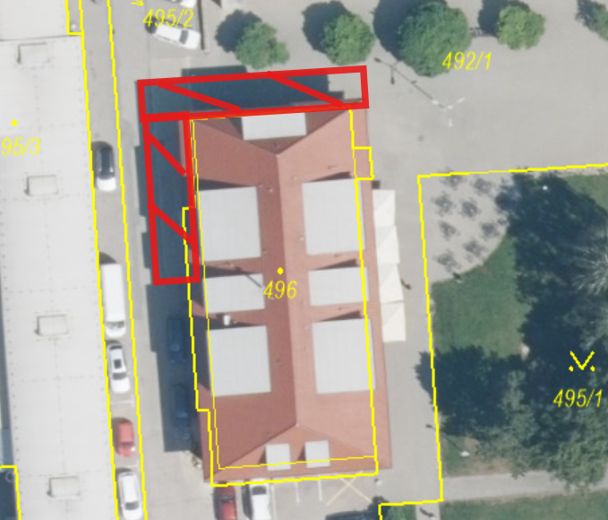

1. u kapličky v Mokré na vyhrazené části pozemku parc. č. 91 v k. ú. Mokrá u Brna:
   * o výměře cca 15 m2
   * kapacita tržního místa je stanovena na 1 prodejní místo

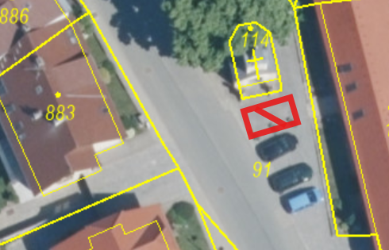

1. u kapličky v Horákově na vyhrazené části pozemku parc. č. 27 v k. ú. Horákov:
   * o výměře cca 20 m2
   * kapacita tržního místa je stanovena na 1 prodejní místo

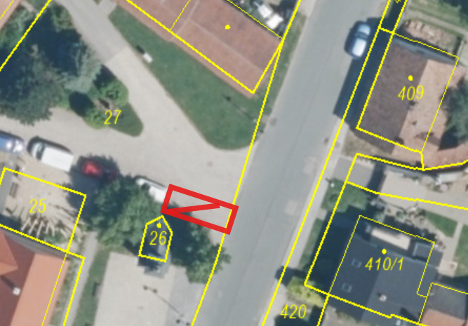

1. podél chodníku na místní komunikaci na vyhrazené části pozemku parc. č. 632/1 v k. ú. Mokrá u Brna:
   * o výměře cca 125 m2
   * kapacita tržního místa je stanovena na maximálně 2 současně stojící vozidla (=prodejní místa), z kterých/ve kterých se uskutečňuje nabídka, prodej zboží či poskytování služeb

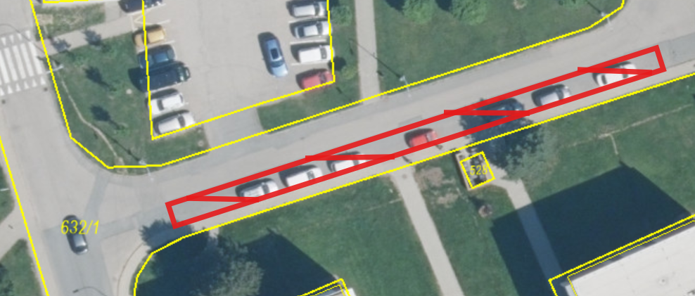

1. na parkovišti na vyhrazené části pozemku parc. č. 492/1 v k. ú. Mokrá u Brna:
   * o výměře cca 20 m2
   * kapacita tržního místa je stanovena na 1 stojící vozidlo (=prodejní místo), z něhož/v němž se uskutečňuje nabídka, prodej zboží či poskytování služeb

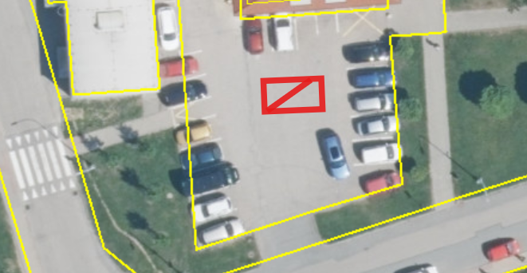

1. u hasičské zbrojnice na vyhrazené části pozemku parc. č. 571/1 v k. ú. Mokrá u Brna:
   * o výměře cca 20 m2
   * kapacita tržního místa je stanovena na 1 prodejní místo

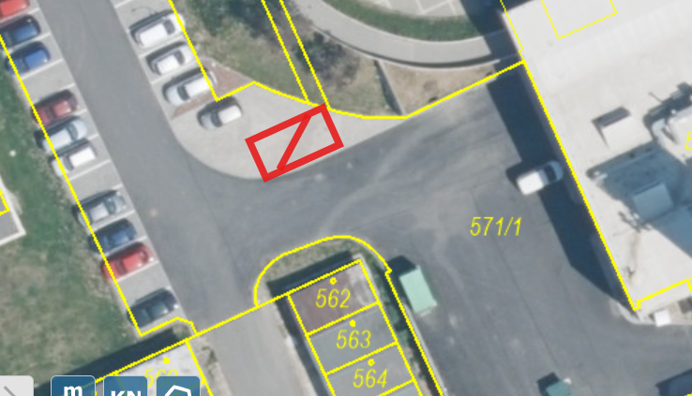

1. Zákon č. 283/2021 Sb., stavební zákon, ve znění pozdějších předpisů
2. Zákon č. 283/2021 Sb., stavební zákon, ve znění pozdějších předpisů
3. dle zákona č. 283/2021 Sb., stavební zákon, ve znění pozdějších předpisů
4. např. zákona č. 455/1991 Sb., o živnostenském podnikání (živnostenský zákon), ve znění pozdějších předpisů
5. např. zákon č. 110/1997 Sb., o potravinách a tabákových výrobcích a o změně a doplnění některých souvisejících zákonů, ve znění pozdějších předpisů, zákon č. 166/1999 Sb., veterinární zákon, ve znění pozdějších zákonů, vyhláška č. 289/2007 Sb., o veterinárních a hygienických požadavcích na živočišné produkty, ve znění pozdějších předpisů apod.
6. např. o nájmu, výpůjčce apod.
7. dle zákona č. 117/2001 Sb., o veřejných sbírkách, ve znění pozdějších předpisů
8. např. zákon č. 553/1991 Sb., o obecní policii, ve znění pozdějších předpisů, zákon č. 455/1991 Sb., o živnostenském podnikání, ve znění pozdějších předpisů, aj.
9. zákon č. 251/2016 Sb., o některých přestupcích, ve znění pozdějších předpisů
10. např. o místním poplatku za užívání veřejného prostranství, o regulaci provozování hazardních her apod.